Проект рассчитан на группу среднего возраста(4-5 лет).
Продолжительность проекта: 2 недели.
Цель проекта: Приобщать детей к художественной литературе, формировать у них запас художественных впечатлений, прививать интерес к театральной деятельности, раскрывать ценности совместного творчества детей и их родителей.
Задачи проекта:
- Знакомить с различными видами сказочных произведений, учить узнавать персонажи сказок, знать название, пересказывать содержание, высказывать свое отношение к героям сказки.
- Закреплять умения использовать средства выразительности (позы, жесты, мимику, интонации, движения) и разные виды театров (пальчиковый, кукольный).
- совершенствовать навыки самостоятельно выбирать сказку для постановки, драматизации, готовить необходимые атрибуты для будущего спектакля, распределять между собой обязанности и роли.
- Развивать творческую самостоятельность дошкольников в организации театрализованных игр, в создании и передаче образов, отчетливость произношения.
- Воспитывать партнерские отношения между детьми, коммуникативные качества, создавать радостный эмоциональный настрой, поощрять творческую инициативу.

1 этап. Выбор темы
Однажды во время чтения сказки Кирилл спросил: «А почему сказка так называется?» Дети попытались самостоятельно ответить на этот вопрос. Ответов было несколько:
Сказка - это рассказ такой.
Сказка - это когда волшебство происходит.
Сказка – это когда есть добрый и злой волшебник.
Сказка- это приключение с волшебницами и феями.
И таким образом мы задумались, что же на самом деле представляет собой сказка?
Вот так и появилась тема нашего проекта «Сказка ложь, да в ней намек»…
Участие детей в проекте позволит привить любовь к сказкам и театральной деятельности, сформировать умение использовать различные средства выразительности, умение самостоятельно выбирать сказку.
Участие родителей в проекте позволит развивать воображение, творческие способности детей, формировать умение детей самостоятельно придумывать сказки.
Участие педагогов в проекте позволит развивать творческие, театральные способности ребенка, способствовать формированию правильной художественно – речевой выразительности.

Рассматривание вопросов:
Что мы знаем? | Что хотим узнать? | Как можем узнать?
-читали сказки;  -что герои есть добрые и злые;  -в сказке добро побеждает. | -что такое сказка?  -какие сказки бывают?  -кто сказки придумывает? | -спросить у родителей, бабушек, дедушек;  -прочитать художественную литературу.  -посмотреть сказки.

2 этап. «Сбор сведений»
-чтение художественной литературы;
-игра-театрализация мини-театр «Теремок»;
-игра -театрализация «Колобок»;
-рисуем любимых сказочных героев;
-сочиняем свои сказки.
Сказка пользуется у детей огромной любовью.
Сказка – древнейший жанр устного народного творчества. Она учит человека жить, вселяет в него оптимизм, веру в торжество добра и справедливости. За фантастикой и вымыслом скрываются реальные человеческие отношения. Отсюда и идет огромное воспитательное значение сказки. На сегодняшнем этапе жизни современного общества данная тема очень актуальна.
Сказка – волшебная возможность проникнуть в душу ребенка, используя всю силу художественных средств и воображения маленького человека.
Сказки делятся на три группы:
1.Сказки о животных - сказки, в которых главными героями выступают животные. Чаще всего животные наделены «человеческими чертами».
2.Волшебные сказки – сказки, в которых действие происходит в другом мире-мире волшебства. Здесь героями чаще всего являются необычные животные (Змей Горыныч) или волшебные существа.
3. Бытовые сказки-сказки о повседневной жизни человека, в которых высмеиваются плохие качества человека (жадность.)
Почитаем произведения:
- Д. Непомнящая «Мама для мамонтенка»
- А.С. Пушкин «Сказка о рыбаке и рыбке»
- К.Чуковский «Доктор Айболит. Путешествие в страну обезьян»
- М.Долотцева «Крошка Енот»
- В. Сутеев «Под грибом»
- Ш. Перро «Красная Шапочка»
- «Лиса, петух и заяц» (русская народная, в обработке А.Афанасьева)
- «Колобок» (русская народная, в обработке А.Афанасьева)
- «Теремок» (русская народная, в обработке Л.Толстого)

3 этап «Основной»
Рассматриваем книги со сказками

Лепим главного героя сказки «Колобок»
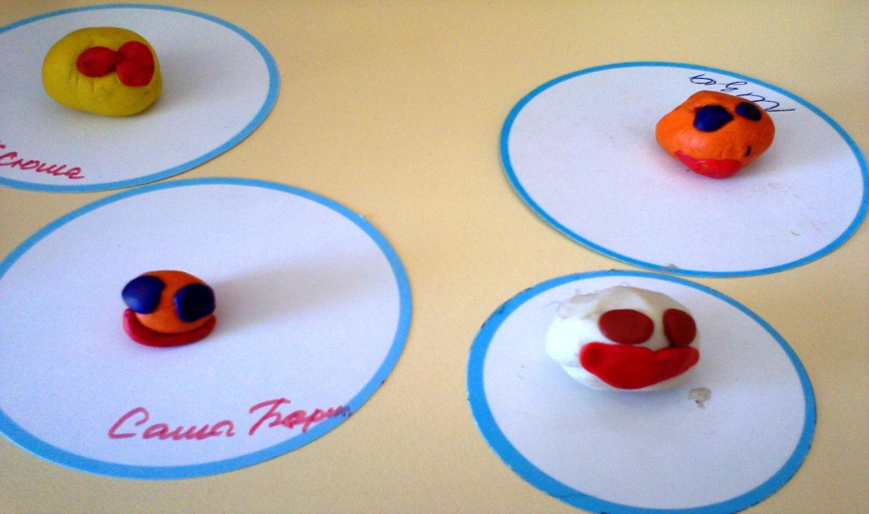

Рисуем домик .Иллюстрация сказки «Лиса, петух и заяц»

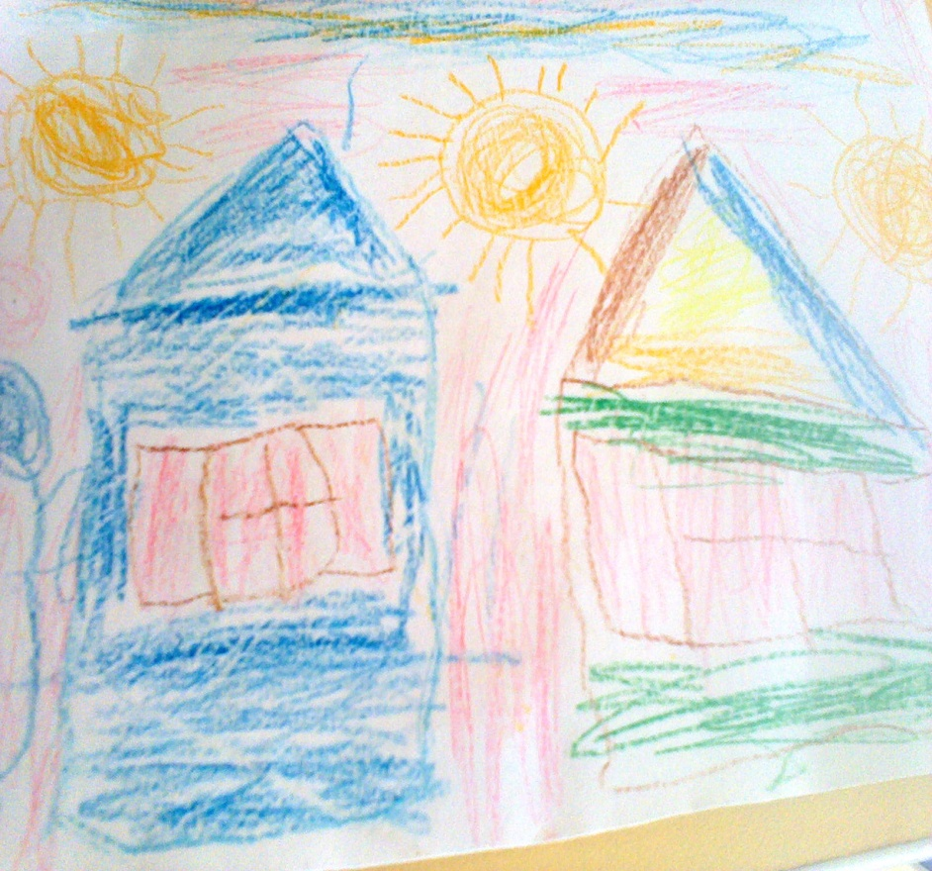
Иллюстрация сказки «Теремок»
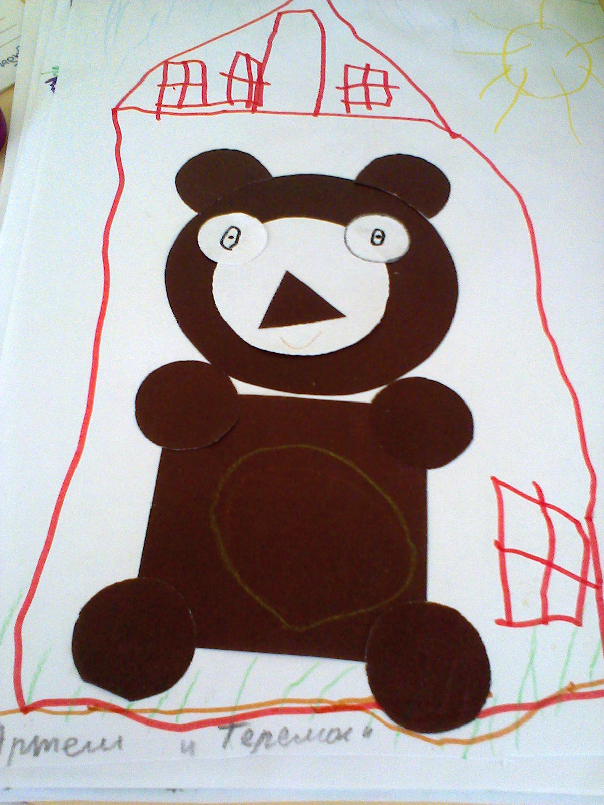
Иллюстрации к «Сказке об Иване-царевиче, Жар-птице и о сером волке». Перо Жар-птицы.
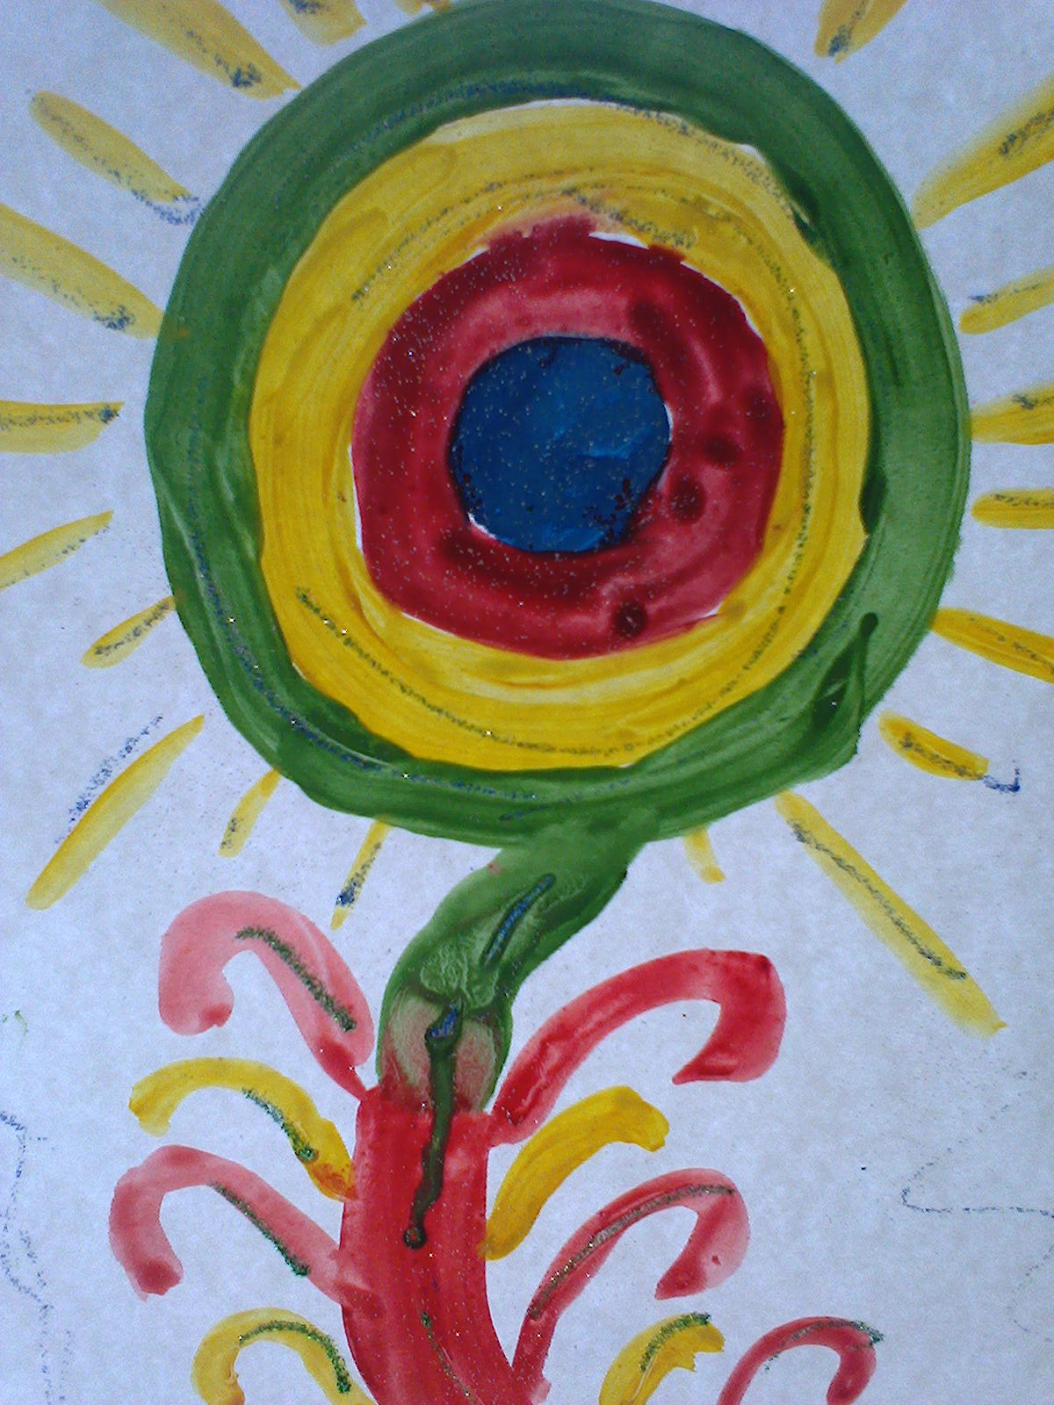

Иллюстрации к сказке «Лиса, Петух и Заяц».
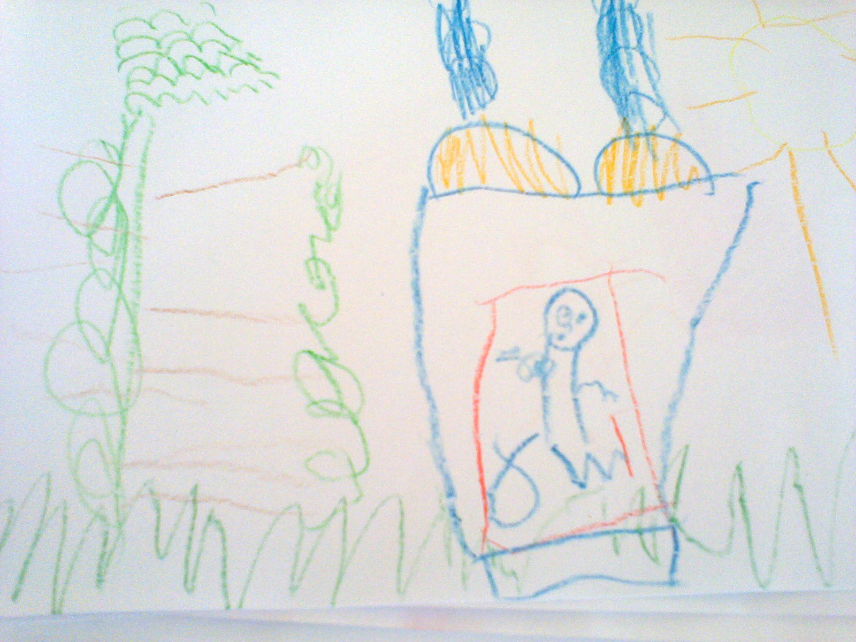
4 ЭТАП. Реализация проекта.
Для реализации нашего проекта нам потребовалось пополнить игровые центры.
Вот такие книжки появились на нашей книжной полке.

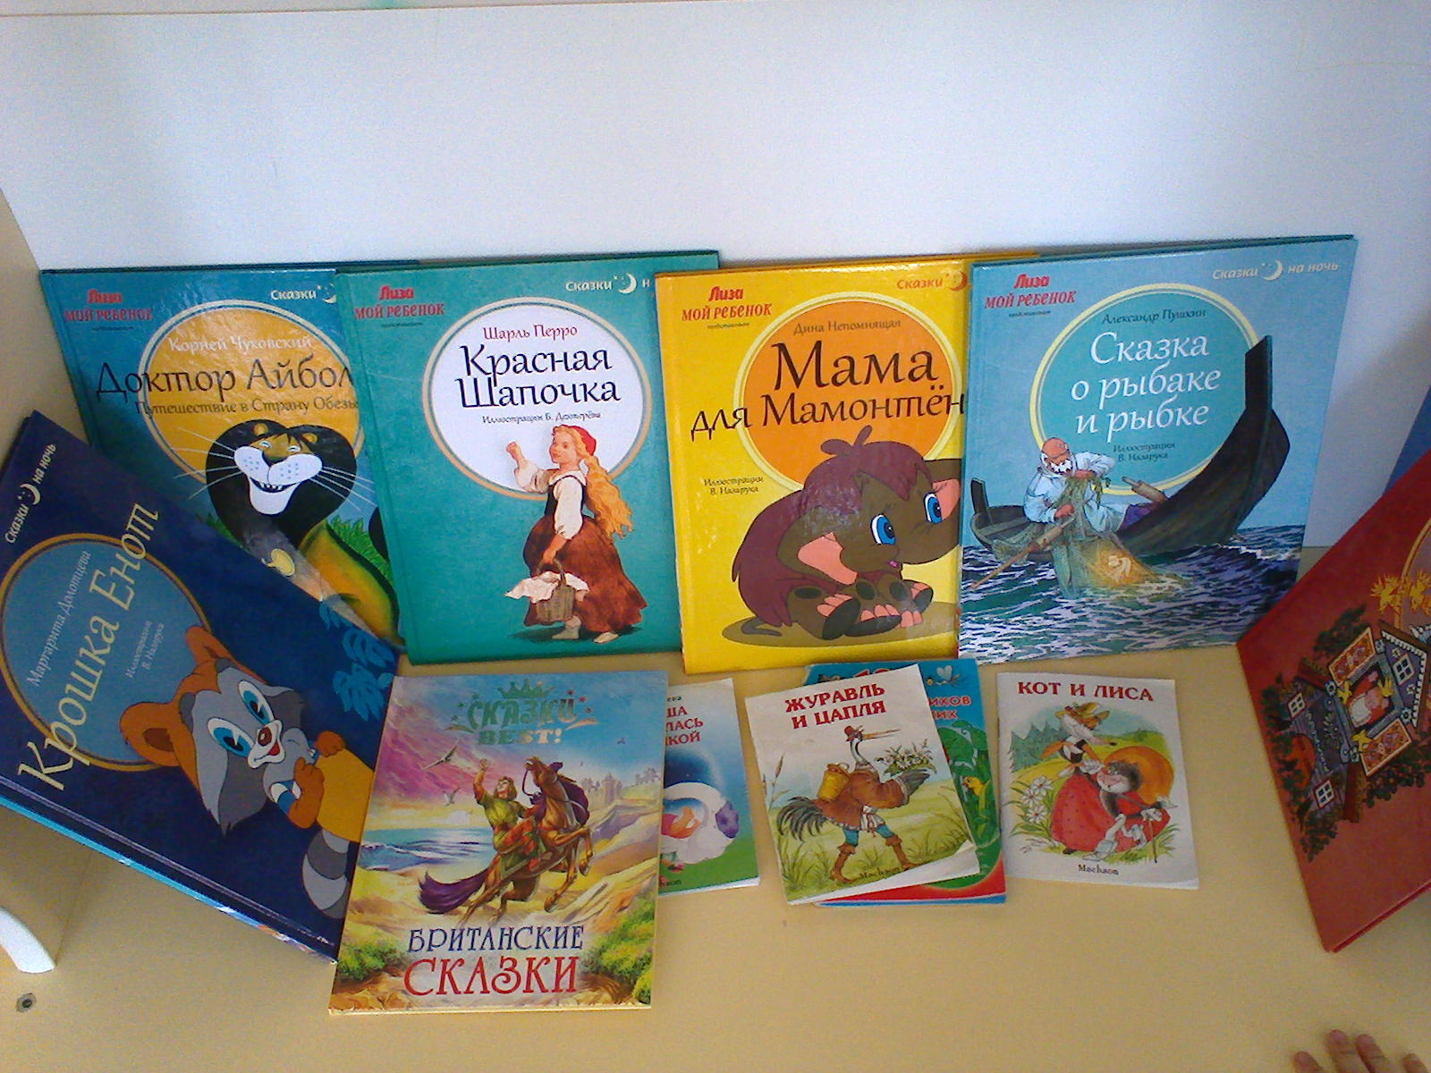
Центр ряженья пополнился масками для театральной деятельности.
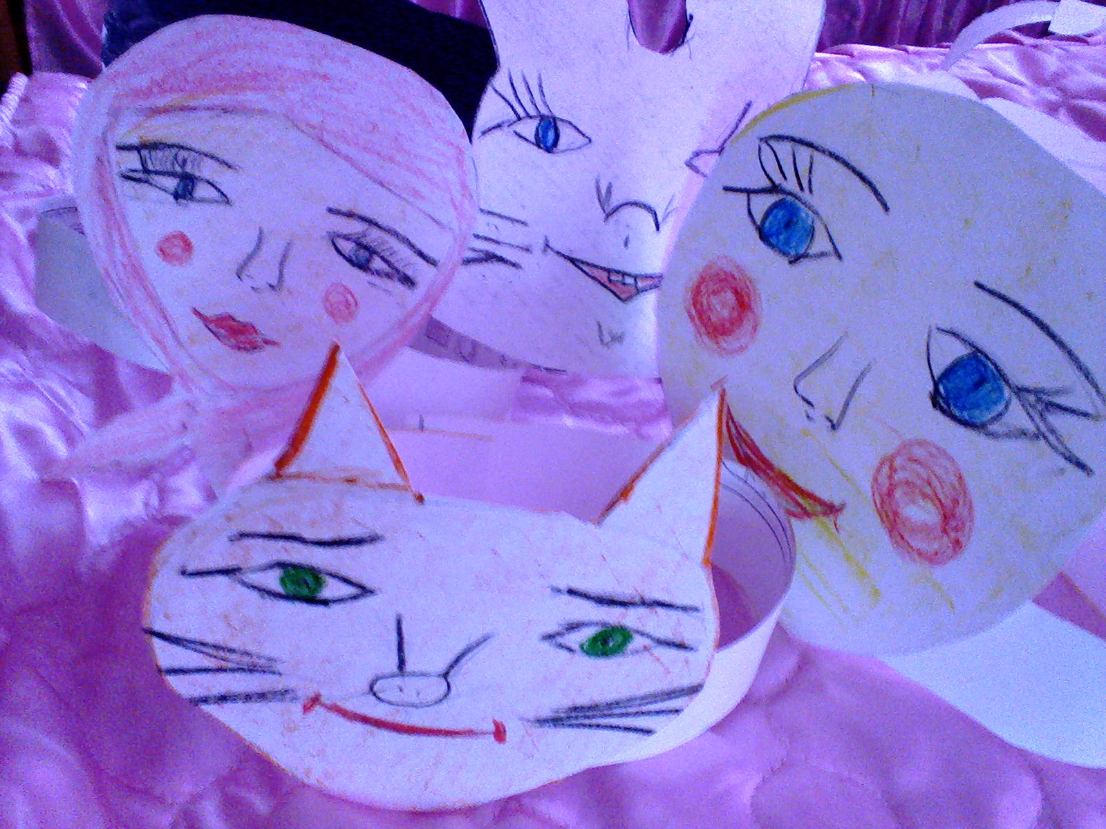
Пополнилась и коллекция разрезных картинок по теме.
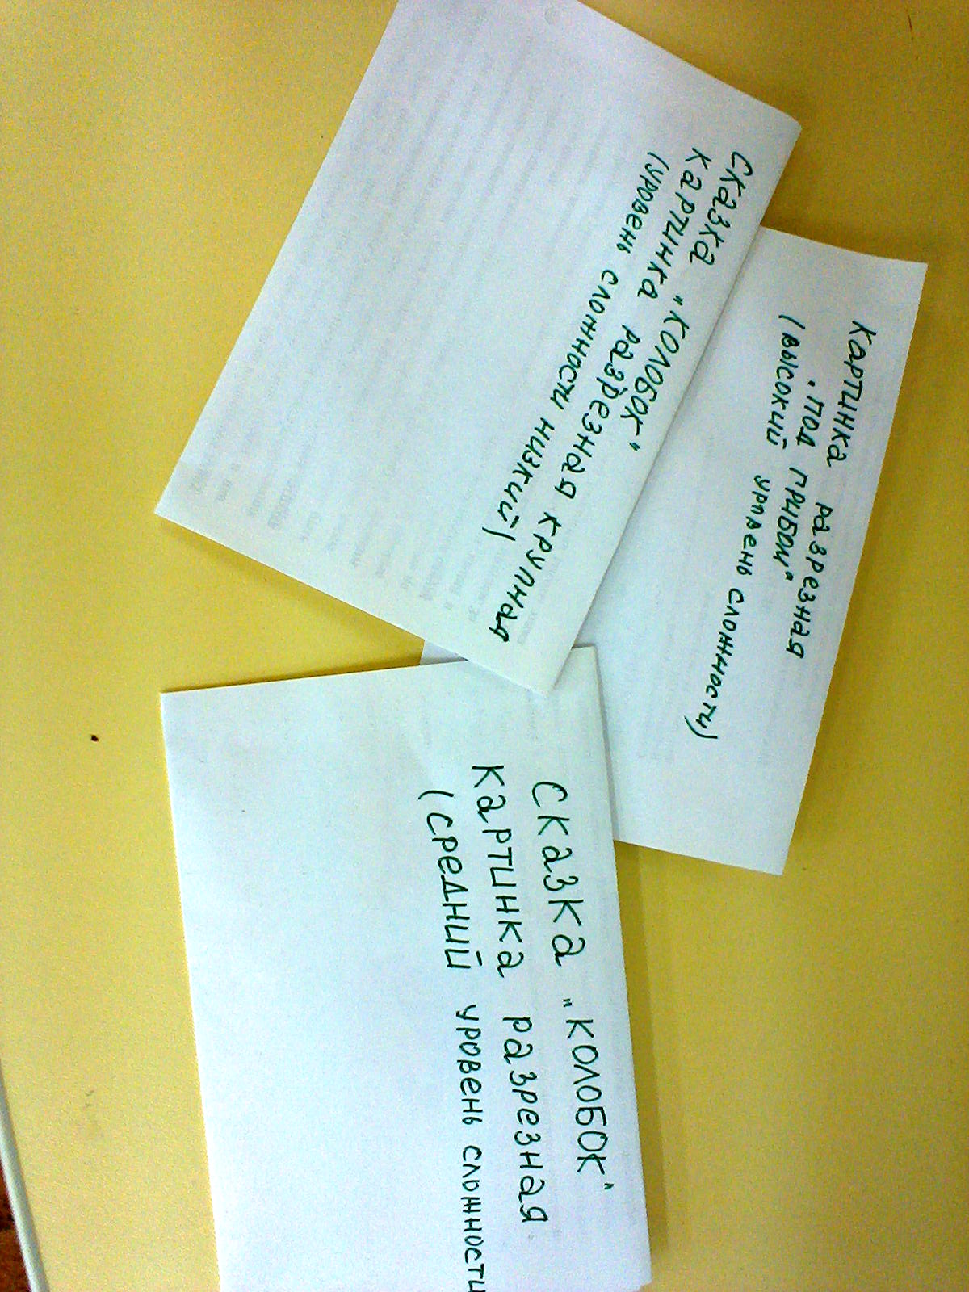
Написали свои сказки!
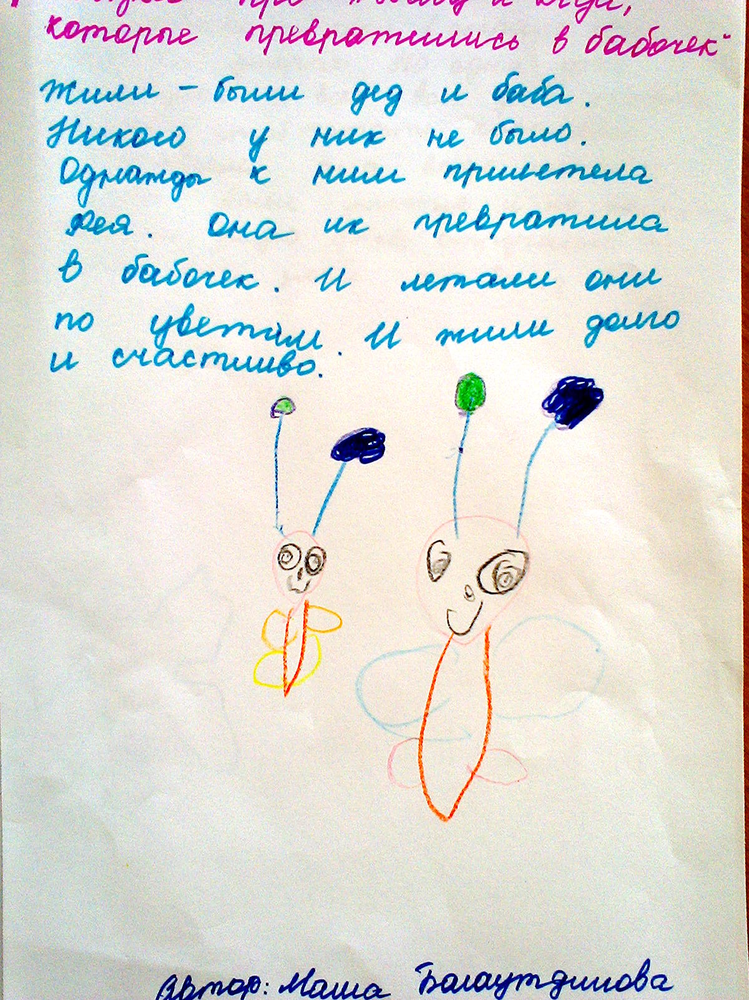
5 этап. Презентация проекта. Показ сказки «Колобок».

